SITUACIÓ D’APRENENTATGE 6. EL NOSTRE LLOC AL MÓN

Nom: __________________________________________ Curs: ______ Data: ________

Estudiar la població
1. Calcula la densitat de població que ha tingut Espanya en diversos moments de la seua història, tenint en compte que el seu territori ocupa una extensió de 505 990 km². Per a això, has de dividir la població entre l’extensió del territori. Observa l’exemple.
 | Any 1594 | Any 1787 | Any 1877 | Any 1950
Nombre estimat d’habitants | 8 206 000 | 10 268 000 | 16 622 000 | 28 117 000
Densitat de població | 8 206 000 505 990  16 hab./km²
2. Pot créixer la població d’un país si el seu creixement natural és negatiu?
____________________________________________________________________________________________________________________________________________________________________________________________________________________________________________________________________________
3. Calcula el creixement real d’una població a partir de les dades següents.
Habitants a 1 de gener |  | 3 873 habitants
Naixements |  | 28
Defuncions |  | 13
Immigrants |  | 4
Emigrants |  | 7

_________________________________________________________________________________________________________________________________________________________________________________________________________
SITUACIÓ D’APRENENTATGE 6. EL NOSTRE LLOC AL MÓN

Nom: __________________________________________ Curs: ______ Data: ________

Estudiar la població
1. Marca amb una X els enunciats vertaders.
Espanya té una població absoluta de 78 milions de persones.
La mitjana de densitat de població d’Espanya és d’uns 93 habitants per quilòmetre quadrat.
La població espanyola va augmentar molt des de finals del segle xx.
El creixement natural és negatiu si la natalitat és superior a la mortalitat.
A Espanya es consideren ciutats les localitats amb poblacions absolutes superiors a 10 000 habitants.

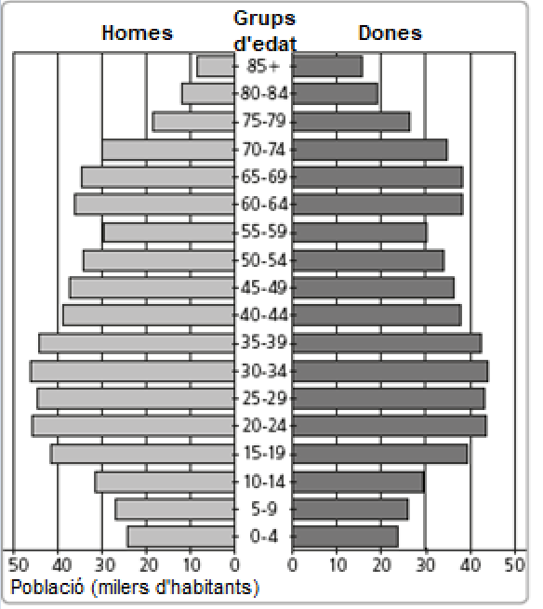
2. Analitza aquesta piràmide de població i contesta.
● Entre els homes, quin grup d’edat és el més nombrós?
__________________________________
● En el grup d’edat de més de 85 anys, són més nombrosos els homes o les dones?
__________________________________
● Què pots dir del nombre de xiquets i xiquetes de 0 a 14 anys?
__________________________________
__________________________________

SITUACIÓ D’APRENENTATGE 6. EL NOSTRE LLOC AL MÓN

Nom: __________________________________________ Curs: ______ Data: ________

Conéixer els moviments migratoris
- Llig el text i respon les preguntes.
Terra d’emigrants i immigrants
Fins fa només unes dècades, Espanya no era un país tan pròsper com ara i molts espanyols es van veure obligats a emigrar per a millorar la seua situació. Se’n van anar sobretot a països d’Hispanoamèrica, com ara l’Argentina, on la llengua és comuna, i, anys després, a països europeus com França, Alemanya o Suïssa.

Actualment, Espanya és un dels països més desenvolupats del planeta i moltes persones de zones més pobres o conflictives han vingut ací buscant millors condicions de vida.

No obstant això, en els últims anys, a causa de la crisi econòmica i a l’augment de l’atur, nombrosos espanyols s’han vist obligats a emigrar novament a altres països a la recerca d’ocupació. Alhora, molts immigrants han tornat al seu país d’origen.

Busca informació sobre espanyols que emigren o han emigrat alguna vegada: potser en coneixes algun o potser has vist alguna pel·lícula que tracte el tema.
● Per què van emigrar?
___________________________________________________________________________________________________________________________
● Quins problemes van trobar?
___________________________________________________________________________________________________________________________
● Ara busca informació sobre persones que hagen vingut a Espanya. Per què han emigrat? Quins problemes han trobat?
______________________________________________________________________________________________________________________________________
______________________________________________________________________________________________________________________________________
SITUACIÓ D’APRENENTATGE 6. EL NOSTRE LLOC AL MÓN

Nom: __________________________________________ Curs: ______ Data: ________

Conéixer els moviments migratoris
1. Per què diem que Europa és un continent multicultural? Quina ha sigut l’aportació dels immigrants al progrés europeu?
_________________________________________________________________________________________________________________________________________________________________________________________________________
2. Llig el text següent i, després, respon les preguntes.
«Ciutat Europa»
Actualment, més del 75 % de la població europea habita en ciutats. Per això, no és un despropòsit afirmar que Europa és ara un continent urbà.
Al llarg del segle xx, el continent europeu, igual que Espanya, va experimentar un èxode rural considerable. Milions de persones van abandonar els seus pobles d’origen per a residir en els barris sorgits en la perifèria de les grans ciutats. Aquesta concentració de població va afavorir molt el desenvolupament del comerç i de la indústria, que així tenia accés a una mà d’obra nombrosa.
No obstant això, aquesta «Ciutat Europa» ha portat nous desafiaments relacionats amb la contaminació i l’impacte que l’estil de vida urbà té sobre el medi ambient. Per això, moltes ciutats europees han elaborat programes locals de desenvolupament sostenible que els permeten créixer sense perjudicar l’entorn.
Mentrestant, aquest fenomen demogràfic ha suposat l’extinció de formes de vida, costums i tradicions pròpies del món rural. Amb tot, en els últims anys s’observa un procés suau de retorn de població urbana cap al camp. Com a conseqüència de la millora de les comunicacions, cada vegada més persones es plantegen viure en l’àrea rural i anar a treballar a les ciutats… O bé treballar des de la seua casa de camp, gràcies a Internet… i eixir de tant en tant a fer una volta per l’hort!
- Quines conseqüències positives va tindre l’èxode rural que es va produir a Europa durant el segle xx?
______________________________________________________________________________________________________________________________________________________
- A quins reptes s’enfronta la «ciutat Europa»?
____________________________________________________________________________________________________________________________________________________
SITUACIÓ D’APRENENTATGE 6. EL NOSTRE LLOC AL MÓN

Nom: __________________________________________ Curs: ______ Data: ________

Identificar les relacions amb l’entorn
- Pinta de color verd les zones on es concentra més població i de blau les zones en les quals viu menys població.

Zones d’accés fàcil
Zones de clima temperat

Zones de poca altitud
Zones on escasseja l’aigua

Zones d’accés difícil
Zones de molta altitud

Zones pròximes a les valls dels rius
Zones pròximes a la costa

Zones de clima molt fred
Deserts

2. Explica les característiques de cada tipus de paisatge.

Paisatge agrari
Paisatge industrial
Paisatge urbà

SITUACIÓ D’APRENENTATGE 6. EL NOSTRE LLOC AL MÓN

Nom: __________________________________________ Curs: ______ Data: ________

Identificar les relacions amb l’entorn
1. Llig el text i contesta.

La transformació de l’entorn dels sectors de producció a Espanya

A principis del segle xx, quasi dues terceres parts de la població activa a Espanya es dedicaven al sector primari. En canvi, en l’actualitat, a penes un 5 % del total treballa en aquest sector. Per això, moltes àrees d’Espanya han patit un despoblament notable, motivat per l’èxode rural, és a dir, per l’emigració des de les zones rurals cap a les zones urbanes.
Les diferents activitats dels sectors de producció han transformat l’entorn. L’agricultura i la ramaderia, malgrat que han perdut pes, encara hi són fonamentals. De fet, Espanya exerceix un paper destacat en el conjunt del sector primari europeu, amb cultius com els cereals, la vinya, l’olivera i les fruites i hortalisses, i també amb la ramaderia ovina, porcina, bovina i avícola, que han modificat el paisatge amb cultius i pastures. La silvicultura o explotació forestal ha experimentat un gran desenvolupament. La construcció de fàbriques de diferents sectors ha creat paisatges industrials que generen impactes sobre el medi ambient quan emeten gasos, per l’abocament de residus i a conseqüència de la construcció de grans infraestructures, com ara ports o ponts. La construcció de carreteres, vies de tren o aeroports transforma l’entorn en relació amb el sector dels transports.

● Segons la informació del text, escriu exemples de les transformacions de l’entorn causades per cada sector de producció.

Sector primari
Sector secundari
Sector terciari

SITUACIÓ D’APRENENTATGE 6. EL NOSTRE LLOC AL MÓN

Nom: __________________________________________ Curs: ______ Data: ________

Comprendre l’activitat econòmica
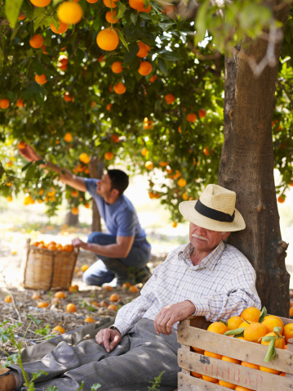
1. Llig el text sobre l’envelliment poblacional i respon les preguntes.
Els països desenvolupats solen tindre una població envellida, és a dir, amb molts ancians i pocs xiquets i joves. Els problemes que aquesta circumstància comporta són molt diversos.
Les despeses en atenció sanitària s’incrementen molt per a poder cuidar les persones majors, que també tenen dret a una pensió, és a dir, a rebre uns diners de l’Estat quan els arriba l’edat de jubilar-se.
Per a poder fer front a totes aquestes despeses, l’Estat necessita recaptar impostos entre la població en edat de treballar. El problema és que, sovint, aquesta població és escassa perquè la natalitat és baixa. En aquestes circumstàncies, l’arribada d’immigrants joves permet equilibrar els comptes de l’Estat perquè augmenta la població en edat de treballar i la recaptació d’impostos.
- Quines despeses solen incrementar-se en les societats envellides?
______________________________________________________________________________________________________________________________________
- Com paga l’Estat aquestes despeses?
______________________________________________________________________________________________________________________________________
- Quin paper sol exercir la població immigrant en una societat envellida?
______________________________________________________________________________________________________________________________________

SITUACIÓ D’APRENENTATGE 6. EL NOSTRE LLOC AL MÓN

Nom: __________________________________________ Curs: ______ Data: ________

Comprendre l’activitat econòmica
- Llig el text i respon les preguntes.
L’economia de les famílies
Poden estalviar les persones, les famílies, les empreses i també els països, sota el denominat estalvi públic. Cada país rep ingressos dels seus ciutadans a través de les taxes o impostos i els inverteix en infraestructures, com ara carreteres, ponts o ports i en serveis, com ara hospitals, col·legis, biblioteques, etc. Si després de totes les despeses realitzades sobren diners i es pot estalviar, diem que el país té superàvit. Si, per contra, falten diners per a fer inversions, diem que el país té dèficit.
- Què significa que un país tinga superàvit?
_________________________________________________________________________________________________________________________________________________________________________________________________________
- Qui pot estalviar?
_________________________________________________________________________________________________________________________________________________________________________________________________________
- Completa el text amb les paraules del requadre.
producció mercat consum econòmica

L’objectiu principal de l’activitat _________________ és satisfer les necessitats materials de les persones. Es desenvolupa en el _____________, en el qual intervenen:
- L’elaboració de béns i serveis: __________________________
- La distribució.
- L’adquisició de béns i serveis produïts: __________________________

